“Quyền tự do trên biển” không sụp đổ — nhưng hệ thống này đang thay đổi dưới áp lực
gCaptain
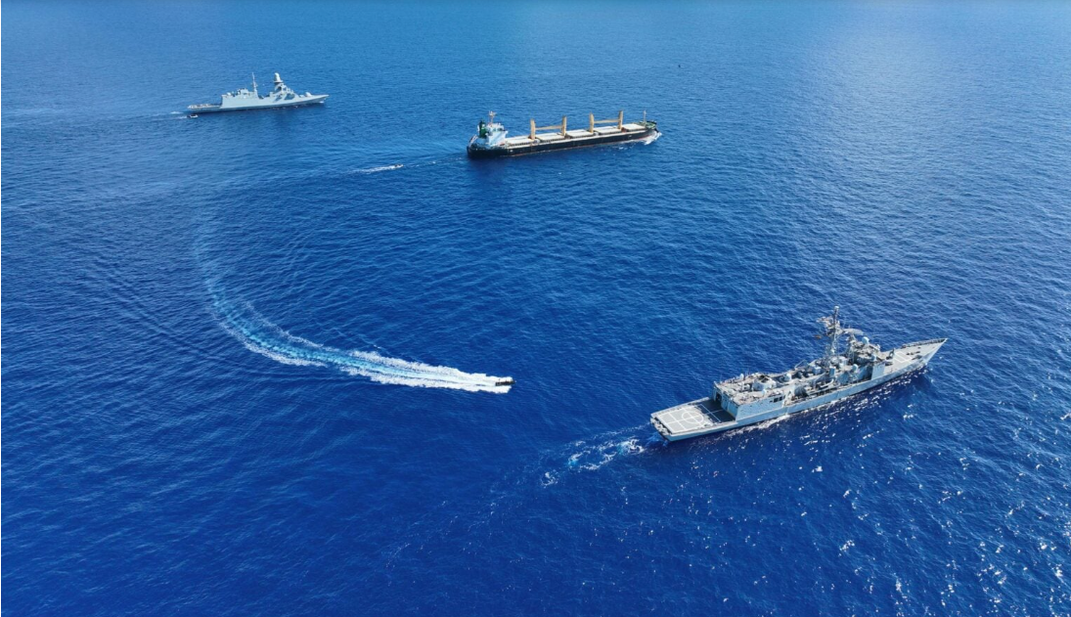
Hệ thống hàng hải toàn cầu vẫn duy trì tính mở, nhưng đang vận hành với ít dư địa hơn, biến động lớn hơn và các ràng buộc về tiếp cận ngày càng đa dạng.
Một bài bình luận gần đây trên Wall Street Journal cho rằng “kỷ nguyên của tự do trên biển đang tan rã”, viện dẫn căng thẳng tại eo biển Hormuz và khả năng các quốc gia áp đặt phí đối với vận tải biển toàn cầu. Đây là một lập luận hấp dẫn và phản ánh một tín hiệu có thật. Nhưng nó đã bị phóng đại thời điểm hiện tại.
Ba động lực đang định hình môi trường thương mại hàng hải ngày nay: khủng hoảng, cưỡng ép, và phản ứng của thị trường trong việc định giá lại rủi ro trên vận tải biển toàn cầu. Những yếu tố này thường xuất hiện cùng nhau, nhưng không thể hoán đổi cho nhau và cũng không dẫn đến một kết cục duy nhất.
Tại eo biển Hormuz, những gì đang diễn ra là sự kết hợp giữa khủng hoảng và cưỡng ép trong bối cảnh đối đầu quân sự đang diễn ra. Điều này có tác động trực tiếp đến vận tải thương mại qua khu vực, bao gồm các vụ tấn công, bắt giữ, và nỗ lực điều kiện hóa việc quá cảnh thông qua phí hoặc các yêu cầu tương tự.
Iran đã cho thấy một mô hình hành vi như vậy theo thời gian. Điều này bao gồm việc nhiều lần can thiệp vào tàu chở dầu thương mại tại vùng Vịnh trong thập kỷ qua, thể hiện qua các vụ quấy rối và bắt giữ tàu, cũng như các tiền lệ trước đó trong cuộc “Chiến tranh tàu chở dầu”.
Song song với đó, còn tồn tại những chi phí “âm thầm” mà hệ thống này áp đặt thông qua rủi ro, thể hiện ở phí bảo hiểm, quyết định chuyển hướng hành trình, và mức độ chậm trễ được phản ánh trong giá cước khi điều kiện an ninh xấu đi. Những chi phí này đôi khi được mô tả như khoản “phí qua biển”, nhưng chính xác hơn thì nên hiểu đó là cơ chế định giá rủi ro của thị trường. Điều này đặc biệt rõ ràng trong các gián đoạn như cuộc khủng hoảng vận tải ở Biển Đỏ và sự gia tăng phí bảo hiểm rủi ro chiến tranh.
Sự phân biệt này rất quan trọng. Việc đánh đồng khủng hoảng, cưỡng ép và phản ứng của thị trường tạo ra ấn tượng rằng có một sự chuyển dịch phối hợp nhau sang các tuyến hàng hải bị “thu phí”, trong khi thực tế không phải là như vậy.
Điều này không bắt đầu từ đây
Eo biển Hormuz không phải là ngoại lệ; nó là biểu hiện rõ ràng nhất của một xu hướng rộng lớn hơn. Khủng hoảng từ lâu đã lan sang lĩnh vực hàng hải. Điều đang thay đổi là tần suất, mức độ hiển thị và tính đồng thời của các sự kiện.
Quyền tiếp cận chưa bao giờ là tuyệt đối. Nó luôn phụ thuộc vào sự hiện diện của an ninh, năng lực thực thi và các chuẩn mực chung giúp duy trì hệ thống — dù không hoàn hảo nhưng đủ hiệu quả dưới các quy tắc được chấp nhận rộng rãi về quá cảnh qua các eo biển quốc tế.
Các gián đoạn không phải là điều mới. Ở đỉnh điểm của nạn cướp biển ở ngoài khơi Somalia, ngay cả một tàu mang cờ Mỹ cũng bị bắt trong vụ cướp tàu Maersk Alabama. Điều này cho thấy trật tự hàng hải từng bị thử thách và đôi khi bị phá vỡ ở cấp độ cục bộ trước khi được khôi phục nhờ phối hợp phản của ứng quốc tế.
Việc nhận ra tính dai dẳng của các gián đoạn trong những năm gần đây là quan trọng. Đồng thời, cũng cần đặt những diễn biến này trong bối cảnh lịch sử dài hơn, trong đó ảnh hưởng của các cảng toàn cầu thay đổi và cạnh tranh nhau về quyền tiếp cận và kiểm soát trên biển ngày càng phát triển.
Hệ thống hàng hải hiện nay được xây dựng trong một giai đoạn tương đối ổn định, khi an ninh thường được mặc định chứ không được tính vào chi phí thương mại toàn cầu. Trên thực tế, gánh nặng này phần lớn do Mỹ và các đồng minh, đối tác của họ đảm nhận.
Khi thương mại toàn cầu mở rộng, hạ tầng tập trung hơn, và nhiều chủ thể có khả năng hoạt động trên biển hơn thì sự cân bằng nền tảng này đã thay đổi. Kết quả là một hệ thống vẫn mở về nguyên tắc, nhưng ngày càng bị định hình bởi cạnh tranh về ảnh hưởng, tài nguyên và kiểm soát.
Các điều kiện duy trì sự mở của hàng hải hiện đang chịu áp lực lớn hơn, thể hiện qua các kế hoạch hành động hàng hải của Nhà Trắng, định hướng chiến lược hàng hải quốc gia của Quốc hội Mỹ, sự thay đổi trong quyền sở hữu và ảnh hưởng tại các cảng trên toàn cầu, cũng như các đánh giá về năng lực đóng tàu và méo mó của thị trường.
Nhìn lại, áp lực này ngày càng rõ trên nhiều phần của hệ thống. Xung đột ở Biển Đen đã làm thay đổi dòng chảy ngũ cốc thay vì chặn đứng nó. Các cuộc tấn công ở Biển Đỏ buộc tàu phải vòng qua Mũi Hảo Vọng. Hạn chế tại kênh đào Panama làm chậm lưu lượng và thay đổi lịch trình toàn cầu. Đây không phải là những cú sốc riêng lẻ. Chúng phản ánh một hệ thống vẫn hoạt động nhưng với ít dư địa hơn và dễ bị gián đoạn hơn.
Hệ thống vẫn vận hành — nhưng dưới áp lực
Chúng ta sẽ không thể loại bỏ hoàn toàn rủi ro do khủng hoảng hay cưỡng ép trong lĩnh vực hàng hải. Những yếu tố này sẽ tiếp tục gây gián đoạn, tạo áp lực và mức độ kiểm soát khác nhau trong hệ thống thương mại hàng hải.
Tin tốt là hệ thống không cần phải loại bỏ toàn bộ rủi ro đó để vẫn hoạt động. Tuyến đường có thể thay đổi. Chi phí tăng. Năng lực bị siết chặt. Hàng hóa vẫn tiếp tục lưu thông, như thể hiện qua áp lực liên tục trong chuỗi cung ứng toàn cầu. Tuy nhiên, gián đoạn đang trở nên thường xuyên hơn và kéo dài hơn. Đôi khi, nó trùng lặp với các nỗ lực kiểm soát các tuyến hàng hải có tranh chấp. Tác động cộng dồn làm giảm hiệu suất hệ thống. Nó vẫn hoạt động, nhưng với ít dư địa hơn, biên lợi nhuận chặt chẽ hơn và nhạy cảm hơn với gián đoạn.
Nói đơn giản: hệ thống vẫn vận hành — nhưng đang chịu áp lực lớn hơn. Áp lực này không mang tính trừu tượng. Nó đang được gánh chịu trực tiếp bởi các thuyền viên, những người vẫn phải hoạt động trong vùng nước có tranh chấp, rủi ro gia tăng và thời gian đi biển bị kéo dài.
Tác động kinh tế không dừng lại ở trên biển
Tác động của khủng hoảng và cưỡng ép không chỉ giới hạn ở trên biển. Khi thời gian của chuyến hành trình bị kéo dài và rủi ro tăng lên thì tác động sẽ lan vào nền kinh tế toàn cầu: giá nhiên liệu, chi phí hàng hóa, giá tiêu dùng, và thời gian cũng như khả năng cung ứng hàng hóa. Những áp lực này thể hiện rất cụ thể: giá xăng cao hơn, giá hàng hóa trên kệ tăng, và biên lợi nhuận bị thu hẹp trong chuỗi cung ứng.
Các yếu tố này cũng ảnh hưởng đến chính sách tài chính và tiền tệ. Chúng tác động đến cách thị trường định giá rủi ro, cách doanh nghiệp quản lý nguồn cung và tồn kho, và cách ngân hàng trung ương đánh giá lạm phát gắn với hiệu suất của chuỗi cung ứng.
Đối với doanh nghiệp, những thay đổi này dẫn đến các đánh đổi khó khăn hơn: chi phí so với độ tin cậy, tốc độ so với an ninh, hiệu quả so với khả năng chống chịu. Việc chuyển hướng tuyến, chiến lược tồn kho hay đa dạng hóa nguồn cung không còn chỉ là điều chỉnh vận hành — mà là phản ứng chiến lược trước một hệ thống đầy bất định.
Những gì bắt đầu từ gián đoạn hàng hải nhanh chóng trở thành vấn đề kinh tế và an ninh quốc gia với tác động lan tỏa thực tế.
Thời điểm này thực sự có ý nghĩa gì
Wall Street Journal đã nhận diện đúng một tín hiệu tại eo biển Hormuz. Rủi ro là có thật. Các vụ tấn công, bắt giữ và leo thang không phải là giả định. Vấn đề nằm ở việc diễn giải sai tín hiệu đó như bằng chứng cho sự sụp đổ của trật tự hàng hải quốc tế hoặc kết thúc của “tự do trên biển”.
Thực tế là rộng lớn hơn — và đã hình thành trong thời gian dài.
Nếu eo biển Hormuz có vẻ như một bước ngoặt, thì nó không đánh dấu sự sụp đổ của trật tự hàng hải toàn cầu. Thay vào đó, nó phản ánh một sự đứt gãy cục bộ trong một hệ thống vẫn tiếp tục vận hành. Những diễn biến này nên được hiểu không phải là sự chuyển đổi sang việc thu phí rộng rãi hay việc hạn chế tuyến đường biển, mà là một hệ thống vẫn hoạt động trong khi hấp thụ các cú sốc lặp lại thông qua chi phí cao hơn, tiếp cận bị hạn chế và hiệu suất suy giảm.
Hiện có rất ít bằng chứng cho thấy xu hướng áp đặt phí quá cảnh trên đại dương mở ở quy mô toàn cầu — một cách tiếp cận khó duy trì về mặt pháp lý, kinh tế và vận hành. Ngay cả ví dụ mạnh mẽ gần đây nhất cũng chỉ là nỗ lực mang tính giới hạn và theo bối cảnh xung đột, không phải mô hình có thể mở rộng. Quan trọng hơn, những diễn biến này không tách rời nhau. Chúng phản ánh một mô hình áp lực tích lũy trong hệ thống hàng hải, được thúc đẩy bởi tăng trưởng thương mại, thay đổi quy định, chuyển dịch kiểm soát hạ tầng và cạnh tranh ngày càng gay gắt.
Dù đã hình thành trong nhiều thập kỷ, xu hướng này trở nên rõ rệt hơn từ năm 2019 với cú sốc chuỗi cung ứng do đại dịch và các gián đoạn liên tiếp sau đó. Tác động từ đại dịch, Biển Đen, Biển Đỏ đến căng thẳng hiện tại tại eo Hormuz không còn là riêng lẻ mà đang chồng lấn và khuếch đại áp lực lên toàn hệ thống.
Về tổng thể, những xu hướng này cho thấy một hệ thống ngày càng được định hình không phải bởi hiệu quả ổn định, mà bởi khả năng vận hành dưới áp lực kéo dài.
Vì sao điều này quan trọng
Môi trường hàng hải là trụ cột của an ninh kinh tế, khả năng cơ động chiến lược và sức chống chịu của quốc gia. Việc hiểu đúng những thay đổi sâu rộng này đã diễn ra trong nhiều thập kỷ — từ cạnh tranh, kiểm soát đến gián đoạn — sẽ ngày càng định hình cách các quốc gia và thị trường ưu tiên năng lực, khả năng tiếp cận và khả năng chống chịu hàng hải.
Quan trọng hơn, những động lực này buộc phải có những đánh đổi: giữa chi phí và an ninh, hiệu quả và độ tin cậy, tốc độ và kiểm soát. Những lựa chọn này sẽ không chỉ nằm trên lý thuyết, mà sẽ được đưa ra trên các tuyến hàng hải, trong phòng họp doanh nghiệp và trong chính sách quốc gia.
Diễn giải sai thời điểm hiện tại có thể dẫn đến việc đánh giá thấp vai trò của lĩnh vực hàng hải đối với hiệu quả kinh tế, an ninh quốc gia và lợi thế chiến lược dài hạn — hoặc đưa ra quyết định quá muộn, hoặc trên những điều kiện bất lợi.
-----------------------------------------

